Liceo José Victorino Lastarria
Rancagua
“Formando Técnicos para el mañana”
Unidad Técnico-Pedagógica

GUÍA DE TRABAJO DE HABILIDADES SOCIALES N° 3 PRIMERO MEDIO
Nombre: _____________________________________________________ Curso: _____________
Profesara: Marcia Sánchez A.
Fecha: Semana del 30 de marzo al 03 de abril de 2020
OA: Reconocer estructura y función de los órganos reproductores y definir conceptos relacionados con la sexualidad responsable.

OBJETIVO DE LAS CLASES:
Identificar órganos reproductores femeninos y masculinos y relacionarlos con la función que cumplen.

ACTIVIDAD: Desarrolle las siguientes actividades y envié respuestas en Word al correo del docente. No olvide destacar objetivos, fecha y actividades, se evaluarán con nota acumulativa.
En la plataforma ingrese donde dice textos y trabaje con el libro de biología de 2° medio

Correo docente: marcia_sanchez_araya @hotmail.com
1.-
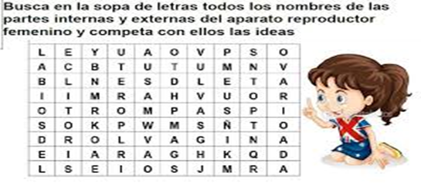
2.- En los recuadros coloque el nombre de los organos que forman parte del
Sistema reproductor masculino
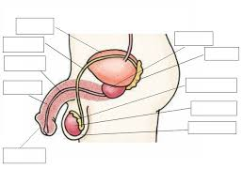

3.- Defina los siguientes conceptos:
- Sexualidad humana
- Afectividad
- Diversidad sexual
- Reproducción
- Fecundación
- Óvulo
- Espermatozoide
- Paternidad y maternidad responsable
- Métodos de regulación de la fertilidad
- Autocuidado y factores de riesgo
- Embarazo adolescente

TRABAJE A CONCIENCIA PARAO OBTENER BUENOS RESULTADOS. ¡SUERTE!

